С.Д. Соловьева

Технология выполнения лепки из пластилина
пластическим, конструктивным, комбинированным способами.
Времена года

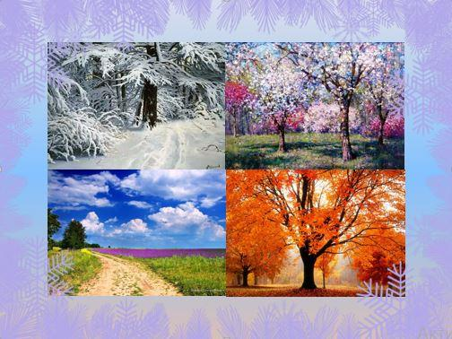

Белово

Наш адрес:
652600, г.Белово,
Кемеровская область,
ул. Советская, 44,
тел.: 8 (38452) 2-29-96
e-mail: dtdm_belovo@mail.ru
www.edubel.ru

Муниципальное бюджетное учреждение дополнительного образования «Дворец творчества детей и молодёжи имени Добробабиной А.П.
города Белово»

С.Д. Соловьева

Технология выполнения лепки из пластилина
пластическим, конструктивным, комбинированным способами.
«Времена года»

Белово 2021

С.Д. Соловьева педагог дополнительного образования

Автор: С.Д. Соловьева

С60 Технология выполнения лепки из пластилина пластическим, конструктивным, комбинированным способами. «Времена года» [Текст]: методическая разработка /автор С.Д. Соловьева. – Белово: МБУДО «Дворец творчества детей и молодёжи имени Добробабиной А.П. города Белово», 2021. - 13 с.

Методическая разработка содержит план-конспект занятия по технологии выполнения лепки из пластилина по теме «Времена года» пластическим, конструктивным, комбинированным способами.
Методическая разработка предназначена для занятий по дополнительной общеобразовательной общеразвивающей программе «Мастерская фантазий» в рамках изучения темы «Лепка», а также может быть использована во всех образовательных учреждениях, как для работы в объединениях декоративно-прикладной направленности, так и на уроках технологии по соответствующим разделам тем. Данная рекомендация может быть полезна педагогам дополнительного образования, реализующих программы декоративно-прикладной направленности, а также учителям школ, ведущих предмет «Технология».

Содержание
1 | Пояснительная записка ………………………………………… |  | 4
2 | Технология выполнения лепки из пластилина пластическим, конструктивным, комбинированным способами «Времена года» ……………………………………………………………… |  | 5
3 | Заключение ………………………………………………………. |  | 11
4 | Интернет-ресурсы ……………………………………………….. |  | 11
5 | Приложения …………………………………………………........ |  | 12

Пояснительная записка
Художественное образование и эстетическое воспитание подрастающего поколения было и остаётся важнейшей образовательной задачей. Необходимо развивать у детей чувство прекрасного, формировать высокие эстетические вкусы, умение понимать и ценить произведения искусства, памятники истории и архитектуры, красоту и богатство родной природы. В дополнительной общеразвивающей программе «Мастерская фантазий» большое внимание уделяется развитию у учащихся понимания эстетики природы, способности видеть красоту живой природы, и воплощать её в поделках и аппликациях.
Раздел программы «Мастерская фантазий» по теме «Лепка» содержится блок занятий, посвящённых различным изучению различных способов лепки.
Цель изучения одного из разделов темы: обучение выполнению лепных фигур такими способами как: пластический, конструктивный, комбинированный.
Задачи:
- расширить знакомство учащихся с видом ДПИ «Лепка».
- научить выполнению объёмных лепных фигур пластическим, конструктивным и коммбинированным способами.
- способствовать развитию творческих способностей и художественного мышления;
- воспитывать любвь к природе родного края, способности эмоционально откликаться на её красоту.

В ходе занятий по данной тематике осуществляются также конструктивные и технологические задачи:
Конструктивные задачи:
- выбор размера, формы, оттенка цвета, способы лепки.
Технологические задачи:
- этапы выполнения операций (выполнение лепных форм и деталей, сборка фигуры).
- овладение приемами работы с материалом и инструментами
/пластилином и стеками/.
В данной методической разработке предлагается занятие по изучению учащимися способов лепки из цельного куска пластичной массы и лепки конструктивным способом.

Технология выполнения лепки из пластилина
пластическим, конструктивным, комбинированным способами
«Времена года»
План-конспект занятия

Цель: Выполнение лепных фигур из пластилина:
«Снеговик», «Птичка», «Ягода», «Гриб».
Закрепление знаний о временах года.
Задачи:
Обучающая:
учить выполнять лепные фигуры способами:
«Пластический», «Конструктивный», «Комбинированный».
Развивающая:
развивать навыки работы с пластилином и стеками;
Воспитывающая:
воспитывать любвь к природе родного края,
способности эмоционально откликаться на её красоту.

Тип занятия: формирование навыков и умений.
Вид занятия: занятие-игра.
Возраст: 8 лет.
Методы организации занятия: наглядный, словесный, практический, проектно-конструктивный.
Этапы занятия:
- Организационный.
- Целеполагание и планирование.
- Инструктаж по технике безопасности.
- Практическая часть.
5. Подведение итогов.
6. Рефлексия.
Оборудование для педагога:
- План-конспект занятия.
- Карточки (синие -7, зелёные – 7, красные – 7, жёлтые -7).
Зрительный ряд:
- Презентация «Времена года».
Технические средства обучения:
- Компьютер, флешкарта.
Музыкальный ряд: П. И. Чайковский «Времена года».
Оборудование для учащихся:
Для игры потребуется:
- Конверты с карточками (28).
- карточки (28 – жёлтых, 28 – синих, 28 – зелёных, 28 – красных).

Для лепки потребуются:
- Клеёнка.
- Доска.
- Стека.
- Салфетка.
Материалы:
- Пластилин.
Ход занятия:
1. Организационный этап:
Педагог:
- Здравствуйте, ребята!
- Вы любите путешествовать?
Ответы детей
Педагог:
Конечно, путешествие – это одно из самых увлекательных занятий. Сегодня мы с вами отправимся в путешествие по временам года.
- Сколько времён года вы знаете?
- Какое сейчас время года?
- А какое время года было перед весной?
- А какое время года было до зимы?
- А перед осенью?
Ответы детей
Педагог:
Итак, ребята, после осени наступает зима, после зимы – весна, а после весны – лето.
Сейчас мы поиграем в игру «Угадай время года по загадке»
Перед каждым из вас на столе лежит конверт с карточками.
Достаньте их и разложите перед собой в такой последовательности, в какой наступают друг за другом времена года, начиная с зимы
в таком порядке:
1 –я карточка синего цвета – зима.
2 – я карточка зелёного цвета – весна.
3 – я карточка красного цвета – лето.
4 – я карточка жёлтого цвета – осень.
Педагог:
- Как мы будем играть? А играть мы будем следующим образом,
например, если отгадка «Зима», то вы поднимаете карточку синего цвета,
зелёного цвета, если отгадка - весна,
красного цвета, если отгадка - лето,
жёлтого цвета, если отгадка - осень.

Например, такая загадка:

С каждым днем все холоднее,
Греет солнце все слабее,
Всюду снег, как бахрома, —
Значит, к нам пришла... (зима)
Ответы детей
Педагог:
- Правильно, ребята, это Зима.
И поэтому вы поднимаете карточку синего цвета.
А теперь я загадываю вам загадки, а вы поднимаете карточки.
Педагог демонстрирует слайды презентации с загадоками о временах года
Во дворе замерзли лужи,
Целый день поземка кружит,
Стали белыми дома.
Это к нам пришла... (зима)
Ответы детей

Рыхлый снег на солнце тает,
Ветерок в ветвях играет,
Звонче птичьи голоса
Значит, к нам пришла… (весна)
Ответы детей

Зеленеют луга,
В небе — радуга-дуга.
Солнцем озеро согрето:
Всех зовет купаться... (лето)
Ответы детей

Птицы к югу улетают.
«Что за время года?» — спросим.
Нам ответят: «Это...» (осень)
Ответы детей

2. Целеполагание и планирование.
Педагог:
- Ребята, мы не случайно отгадывали загадки на тему времён года. Сегодня на занятии мы будем лепить из пластилина. Мы будем выполнять фигурки, которые соответствуют определённому времени года! Лепить фигурки мы будем известными нам способами.
- Какие способы лепки вы знаете?
- Давайте вспомним, какие способы лепки существуют, просмотрев картинки с заданиями, которые вам, ребята, предстоит выполнить. /Приложение №1/

Педагог демонстрирует слайды презентации
с изображением способов лепки
Педагог:
- Итак, ребята, задание состоит в том, чтобы вылепить фигурки, заданным способом. Это следующие способы лепки: «Пластический», «Конструктивный», «Комбинированный».
- А какие фигурки предстоит вылепить каждому из вас, мы узнаем следующим способом: я перемешаю карточки, кому достанется
карточка жёлтого цвета – цвета осени - тот лепит гриб,
карточка синего цвета – цвета зимы - тот лепит снеговика,
карточка зелёного – весны - цвета тот лепит птичку,
карточка красного цвета – цвета лета - тот лепит ягоду. /Приложение №2/

3. Инструктаж по технике безопасности
Вопросы по технике безопасности при работе с пластилином и стекой.
Повторение правил техники безопасности
- Как нужно работать с пластилином?
- Как нужно работать со стекой?
Ответы детей

Проверка наличия инструментов и материалов
Педагог:
- Прежде чем приступить к работе, проверим, все ли для работы есть у вас на столе.
Перед каждым из вас на столе лежат: пластилин, клеенка и доска, а также инструмент для лепки – стека, с помощью которой вы будете отрезать кусочки пластилина. /Приложение №3/

4. Практическая работа
Педагог:
- Итак, ребята, перед каждым из вас лежит цветная карточка, которая определяет ваше задание.
Напоминаю, что
Жёлтая карточка обозначает гриб,
Синяя – снеговик,
Зелёная – птичка,
Красная – клубника.

Учащиеся выполняют задание в соответствии с полученными карточками

Физ. минутка
Динамическая пауза «Времена года»

Встают те ребята, которые лепят на тему осени.

Гриша шел-шел-шел,
Белый гриб нашел.
Раз - грибок,
Два - грибок,
Три - грибок,
Положил их в кузовок.

Встают те ребята, которые лепят на тему зимы.

Закружились, завертелись
Белые снежинки.
Вверх взлетели белой стаей
Легкие пушинки,
Чуть затихла злая вьюга –
Улеглись повсюду,
Заблистали, словно жемчуг,
Все дивятся чуду!

Встают те ребята, которые лепят на тему весны.

К нам весна, друзья, пришла!
Веточками покачала,
Листочками прошуршала,
Травками пошевелила,
И водой лицо умыла!

Встают те ребята, которые лепят на тему лета.

Митя шёл, шёл, шёл
Земляничку нашёл.
Сел, поел.
Дальше пошёл.

Педагог:
- Ребята, если вы справились с заданием быстрее, то вы можете вылепить фигуру по-выбору.

5. Подведение итогов
Педагог:
- Ребята, вы выполнили фигурки, соответствующие временам года.
Как следуют времена года друг за другом? Сейчас я буду называть время года, а вы, ребята, показывайте мне фигурки, которые к нему относятся.
Педагог по-порядку называет времена года. Учащиеся поднимают лепную фигуру, относящуюся к названному времени года: зима - снеговики,
весна -птички, лето - ягоды, осень -грибы.
Педагог:
- Бравый снеговик! Задорная птичка! Спелая и сочная ягода! Крепкий гриб! Такими лепными фигурками запомнятся нам времена года.
Лето, осень, зима, весна,
Это чудесные времена
Ваши поделки так хороши,
Мы восхищаемся от души.

6. Рефлексия
Педагог:
- Ребята, покажите работы друг другу. Давайте полюбуемся работами друг друга. Молодцы, ребята! А теперь каждый из вас должен оценить свою работу.
Напоминаю, что работу мы оцениваем по следующим пунктам:
1. Детали должны иметь заданную форму /например, тело в виде шариков у фигурки снеговика, выпуклый диск шляпки гриба или клюв птички в виде конуса и т.п./
2. Детали должны быть соразмерны друг другу.
3. Цвета деталей фигурок должны быть чистыми.
- Ребята, ответьте на следующие вопросы:
Сегодня
Я узнал(а)…
Было интересно…
Было трудно…
Я выполнял(а) задание …
Я понял(а), что… теперь я могу…
Я научился(ась)…
У меня получилось …

Педагог:
- Ребята, когда вы будете заниматься лепкой дома, попробуйте слепить ещё какие-нибудь фигурки, относящиеся к зиме, весне, лету и осени.
Мы встретимся с вами на других занятиях, на которых научимся выполнять многие другие интересные поделки! До следующих встреч!

Уборка рабочих мест.
Заключение

Подводя итог, можно сказать, что выполнение разнообразных лепных фигур, посвящённых изображению природы, играет важнейшую роль в плане воспитания у ребёнка понимания эстетики окружающей его природы, что в свою очередь пробуждает в ребёнке желание видеть красоту природных форм вокруг себя и воплощать её в творческих работах.

Интернет-ресурсы:

1. Стихомания [Электронный ресурс] /Режим доступа:
http://www.stihomaniya.ru/ - Дата обращения – ноябрь 2021г

2. hotpleer.ru [Электронный ресурс] /Режим доступа: https://hotpleer.ru/?s=Зимняя+музыка - Дата обращения – ноябрь 2021г

3. Стихи. Ру [Электронный ресурс] /Режим доступа: https://mamamozhetvse.ru/stixi-pro-zimnij-les-dlya-detej-15-luchshix.html - Дата обращения – ноябрь 2021г

4. Стихи. Ру [Электронный ресурс] /Режим доступа: https://www.stihi.ru/2007/02/23-1463 - Дата обращения – ноябрь 2021г

Приложение 1
Способы выполнения лепных фигур
«Пластический», «Конструктивный», «Комбинированный»

Пластический | Конструктивный | Комбинированный
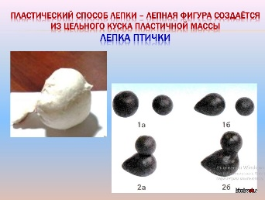 | 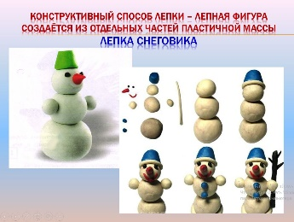  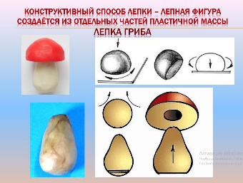 | 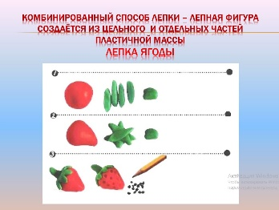

Приложение 2
Лепные фигуры «Снеговик», «Птичка», «Ягода», «Гриб»
1 | 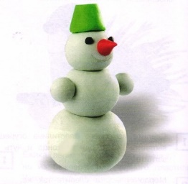 | 2 | 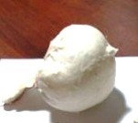
3 | 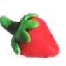 | 4 | 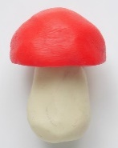

Приложение 3
Интструменты и материалы
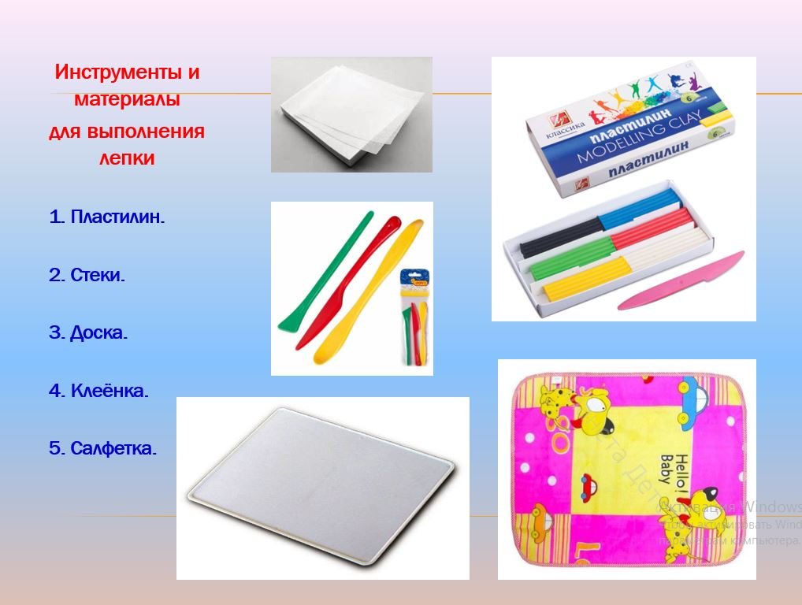

Учебное издание

Технология выполнения лепки из пластилина
пластическим, конструктивным, комбинированным способами.
Времена года

Методическая разработка

Редактор И.Ю. Иванова
Дизайн обложки С.Д. Соловьева
Отпечатано в МБУДО «Дворец творчества
детей и молодёжи имени Добробабиной А.П.
города Белово»

